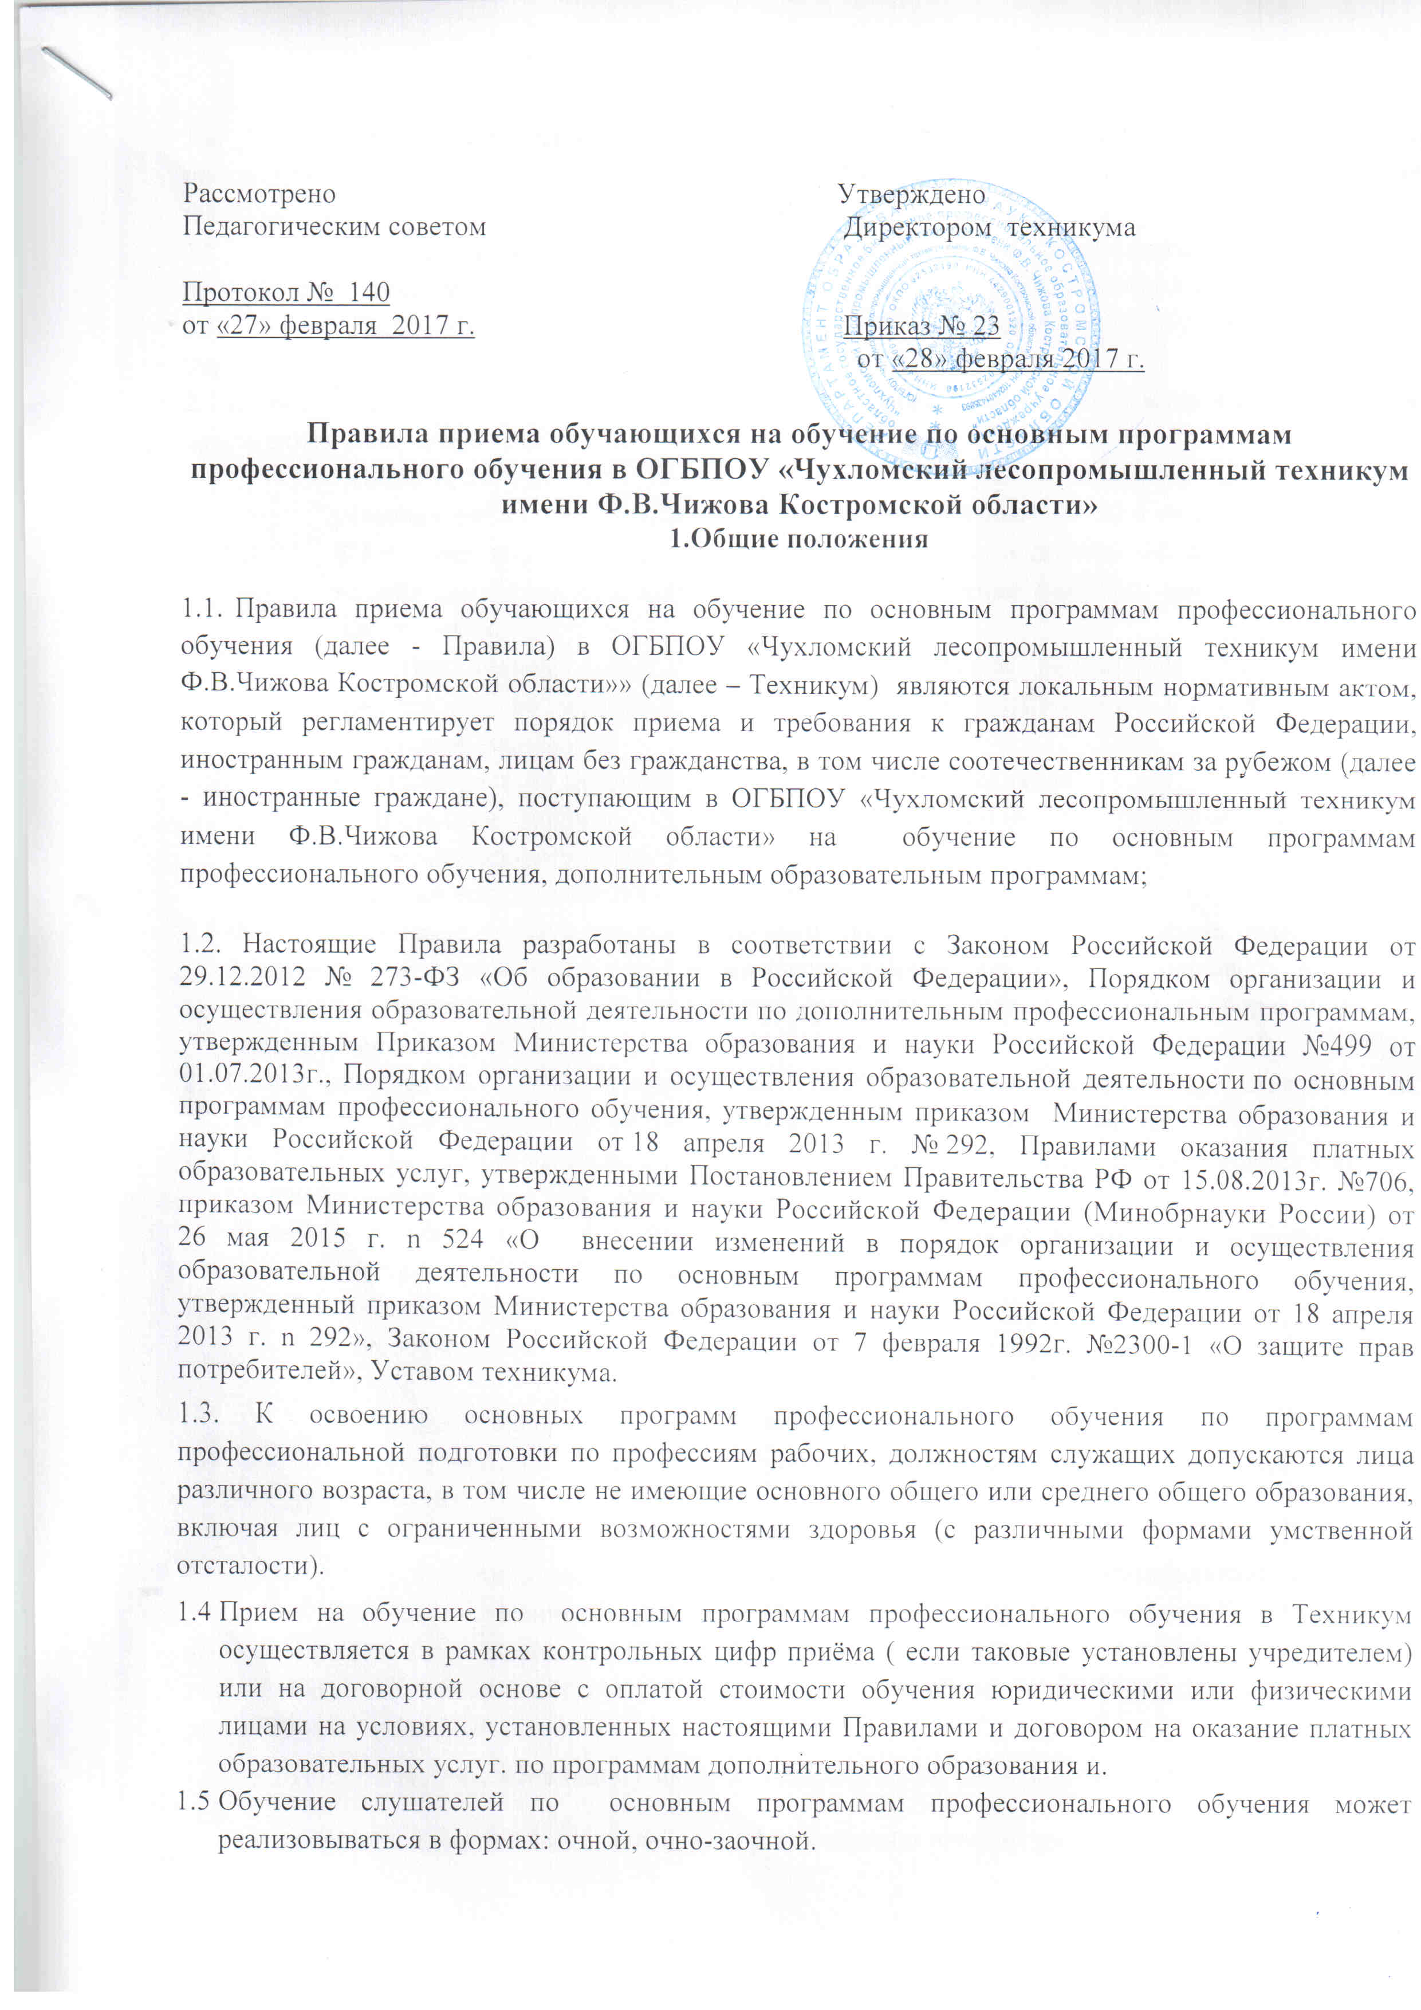

- Организация приема документов на обучение

- Прием документов для обучения и регистрация слушателей курсов по основным программам профессионального обучения проводится в течение всего года по мере комплектования учебных групп.
- Прием на обучение по основным программам профессионального обучения проводится по личным заявлениям поступающих на основании представленных ими документов.
- Перед началом обучения, поступающие заключают договор на обучение, и приказом директора зачисляются на обучение.
2.4 К заявлению о приеме на обучение по основным программам профессионального обучения прилагаются следующие документы:
- копия документа, удостоверяющего личность и гражданство, либо иного документа, установленного для иностранных граждан Федеральным законом от 25.07.2002 № 115-ФЗ «О правовом положении иностранных граждан в Российской Федерации»;
- копия документа, подтверждающего факт изменения фамилии, имени или отчества, при их смене;
2.5. При подаче заявления поступающий должен внимательно ознакомиться с документами, регламентирующими образовательную деятельность в Техникуме;
- Уставом Техникума;
- Положением об оказании платных образовательных услуг
- Правилами приема обучающихся на обучение по основным программам профессионального обучения
- иными локальными актами техникума».
  - Факт ознакомления с отдельными документами, указанными в п.2.7. настоящих правил приёма фиксируется в заявлении о приеме и заверяется личной подписью поступающего. В том же порядке в заявлении личной подписью поступающего фиксируется согласие на сбор и обработку своих персональных данных.
  - Прием документов, предоставляемых поступающими одновременно с предъявлением их оригиналов, проводится в срок не позднее, чем за неделю до начала обучения.
  - Поступающие, представившие заведомо ложные документы, несут ответственность, предусмотренную законодательством Российской Федерации.
  - Прием на обучение проводится без вступительных испытаний по результатам рассмотрения документов, представленных поступающими.
  - Причинами отказа о приеме на обучение могут быть:
- несоответствие представленных документов и невозможности устранения данной причины;
- отсутствие набора по соответствующей программе
  - До поступающих доводится информация о дате, времени и месте обучения, не позднее пяти дней до начала обучения
- Зачисление на обучение
Зачисление на обучение лиц производится приказом директора. Заключительные положения
3.1. Все вопросы, связанные с организацией работы по приему для обучения в Техникум по основным программам профессионального обучения неурегулированные настоящими Правилами, решаются в соответствии с действующим законодательством Российской Федерации, а также регулируются приказами директора.
3.2 Поступающему, желающему забрать поданные им на обучение документы,

выдаются по письменному заявлению обучающегося в течение дня.

